1. Финансовые отношения предприятий и принципы их корпоративного взаимодействия.

Финансы предприятия - это экономические, денежные отношения, возникающие в результате движения денег: на их основе на предприятиях функционируют различные денежные фонды.

Финансовые отношения предприятия состоят из четырех групп (см рис.1)

Самая большая по объему денежных платежей группа - это отношения предприятий друг с другом, связанные с реализацией готовой продукции и приобретением материальных ценностей для хозяйственной деятельности. Роль этой группы финансовых отношений первична, так как именно в сфере материального производства создается национальный доход, предприятия получают выручку от реализации продукции и прибыль.

·2 группа:

включает отношения между филиалами, цехами, отделениями, бригадами и т.д., а также отношения с рабочими и служащими. Отношения между подразделениями предприятия связаны с оплатой работ и услуг, распределением прибыли, оборотных средств и др. Роль их состоит в установлении определенных стимулов и материальной ответственности за качественное выполнение принятых обязательств. Отношения с рабочими и служащими - это заработная плата.

·3 группа:

включает отношения по поводу образования и использования централизованных денежных фондов, которые в условиях рыночных отношений являются обьективной необходимостью. Особенно это касается финансирования инвестиций, пополнения оборотных средств, финансово импортных операций, научных исследований, в том числе маркетинговых. Внутриотраслевое перераспределение денежных средств, как правило, на возвратной основе играет важную роль и способствует оптимизации средств предприятий.

Финансово-промышленные группы создаются, как правило, с целью обьединения финансовых усилий в направлении развития и поддержки производства, получения максимального финансового результата. Здесь могут быть и централизованные денежные фонды, и коммерческий кредит друг другу, и просто финансовая помощь. То же самое касается и отношений между предприятиями в условиях холдинга.

·4 группа:

Налоговая, а также кредитная и таможенная политика в основном должна быть направлена на снижение темпов инфляции через поддержку производства и развитие инвестиций. В частности, во многих странах определенная часть или весь прирост производства налогами не облагается. Это выгодно и предприятиям и государству, так как налоги от таких предприятий поступают в полном обьеме, а через год резко увеличиваются

*Отношения со страховым звеном финансовой системы* состоит из перечислений средств на социальное и медицинское страхование имущества предприятий.

*Финансовые отношения предприятий с банками* строятся как в части организации безналичных расчетов, так и в отношении получения и погашения краткосрочных и долгосрочных кредитов. Кредит является источником формирования оборотных средств, расширения производства, его ритмичности, улучшения качества продукции, способствует устранению временных финансовых трудностей предприятий.

Банки в настоящее время оказывают предприятиям  ряд так называемых нетрадиционных услуг: лизинг, факторинг, форфейтинг, траст. В то же время могут быть самостоятельные компании, специализирующиеся на выполнении указанных функций, с которыми у них возникают непосредственные отношения, минуя банк.

*Финансовые отношения предприятий с фондовым рынком*предполагают операции с ценными бумагами.

Важной стороной финансовой деятельности предприятий является формирование и использование различных денежных фондов. Через них осуществляется обеспечение хозяйственной деятельности необходимыми денежными средствами, а также расширенного воспроизводства; финансирование научно-технического прогресса; освоение и внедрение новой техники; экономическое стимулирование; расчеты с бюджетом, банками.

При организации предприятие должно иметь уставной фонд, или уставной капитал, за счет которого формируются основные фонды и оборотные средства.

Одна из главнейших и важнейших задач финансовой службы предприятия является организация уставного капитала, его эффективное использование, управление им.

Уставной капитал - основной источник собственных средств предприятия. Сумма УК акционерного общества отражает сумму выпущенных им акций, а государственного и муниципального предприятия - величину уставного капитала. Увеличить (уменьшить) уставной капитал можно за счет выпуска в обращение дополнительных акций (или изьятия из обращения какого-то их количества), а также путем увеличения (уменьшения) номинала акций.

К денежному фонду предприятия («добавочному капиталу») относятся:

·результаты переоценки ОФ;

·эмиссионный  доход АО (доход от продажи акций сверх их номинала);

·безвозмездно полученные денежные и материальные ценности на производственные цели;

·ассигнования из бюджета на финансирование капитальных вложений.;

·средства на пополнение ОС.

**Резервный капитал** - денежный фонд предприятия, образуемый за счет отчислений прибыли. Предназначен для покрытия убытков, а в АО также для погашения облигаций общества и выкупа его акций.

**Фонд накопления** - средства, отчисляемые из ЧП и направляемые на развитие производства.

**Инвестиционный фонд**, контролирующий все средства, в том числе ЧП, и амортизационный фонд, предназначенный для простого воспроизводства основных фондов, а также привлеченные и заемные источники.

Акционерный капитал АО представляет собой сумму активов общества за вычетом долгов. Таким образом, АК представляет собой практически сумму собственных средств АО, который включает в себя все перечисленные фонды (за исключением инвестиционного), а также некоторые другие.

Фонд потребления создается за счет отчислений от ЧП и направляется на выплату дивидендов (в АО), единовременных поощрений, материальной помощи, на оплату дополнительных отпусков, питание, проезд на транспорте и другие цели.

Валютный фонд формируется на предприятиях, получающих валютную выручку от экспортных операций или покупающих валюту для импортных операций.

Кроме рассмотренных выше постоянных денежных фондов, предприятия периодически создают оперативные денежные фонды.

Дважды или один раз в месяц на предприятии формируется фонд для выплаты заработной платы.

Обычно один раз в год (реже - один раз в квартал) должен быть образован фонд для выплаты акционерам дивидендов по акциям.

Периодически предприятие организует фонд для платежей в бюджет различных налогов.

·В целях управления финансами предприятий применяется финансовый механизм.

         Финансовый механизм предприятий - это система управления финансами предприятия, предназначенная для организации взаимодействия финансовых отношений и фондов денежных средств с целью эффективного их воздействия на конечные результаты производства, устанавливаемая государством в соответствии с требованиями экономических законов.

         Финансовый механизм предприятий является центральным во всем финансовом механизме, что обьясняется ведущей ролью финансов сферы материального производства. Финансовый механизм предприятий связан с управлением финансовыми отношениями, возникающими на предприятии, и их денежными фондами.

         Финансовый механизм предприятий должен способствовать наиболее полной и эффективной реализации  финансами своих функций и их взаимодействию.

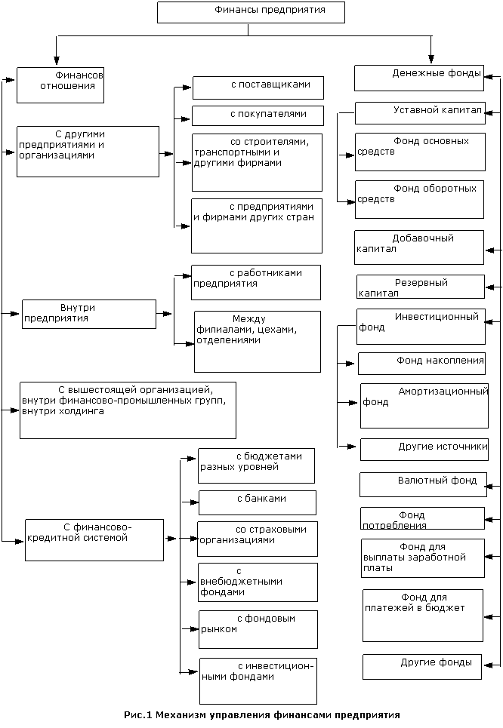

1. Роль корпоративных финансов в деятельности организации.

Финансы предприятий (организаций) – это относительно самостоятельная сфера системы финансов государства, охватывающая широкий круг денежных отношений,, связанных с формированием и использованием капитала, доходов, денежных фондов в процессе кругооборота средств организации, выраженных в различных денежных потоках.  
Именно в этой сфере финансов формируется основная часть доходов, которые в последующем по различным каналам перераспределяются в народнохозяйственной политике и служат основным источником экономического роста и социального развития общества.  
**Роль финансов в хозяйственной деятельности** организации проявляется в том, что с их помощью осуществляется:

1. обслуживание индивидуального кругооборота фондов, т. е. происходит смена форм стоимости: денежная форма превращается в товарную, а затем товары обратно приобретают денежную форму стоимости (после завершения процессов производства и реализации готовой продукции в виде выручки от реализации продукции;
2. распределение выручки от реализации товаров (после уплаты косвенных налогов) в фонд возмещения материальных затрат, включая амортизационные отчисления, фонд оплаты труда и чистый доход, выступающий в форме прибыли;
3. перераспределение чистого дохода на платежи в бюджет (налог на прибыль) и прибыль, оставляемую в распоряжении предприятия на производственное и социальное развитие;
4. использование прибыли, оставляемой в распоряжении организации (чистой прибыли) на фонды потребления, накопления и другие цели, предусмотренные в ее финансовом плане;
5. контроль за соблюдением соответствия между движением материальных и денежных ресурсов в процессе индивидуального кругооборота фондов, т. е. состоянием ликвидности, платежеспособности и финансовой независимости организации от внешних источников финансирования.

Финансы организаций являются исходной основой всей финансовой системы страны. Они занимают определяющее положение в этой системе, поскольку охватывают важнейшую часть всех денежных отношений в сфере общественного воспроизводства, где создается общественный продукт, национальное богатство и национальный доход – основные источники финансовых ресурсов страны.   
**Финансовые ресурсы организации** – это совокупность всех денежных средств и поступлений, имеющихся в распоряжении хозяйствующего субъекта.  
На уровне предприятия финансовые ресурсы используются на образование денежных фондов целевого назначения (фонд оплаты труда, фонд развития производства, фонд материального поощрения и проч.), выполнение обязательств перед государственным бюджетом, банками, поставщиками, страховыми фондами и другими предприятиями. Финансовые ресурсы используются также для финансирования затрат на приобретение сырья, материалов, оплату труда и т. д.  
Финансовые ресурсы организаций формируются за счет собственных средств и привлеченных средств. Основным источником формирования собственных финансовых ресурсов организации является прибыль.  
Прибыль – это денежное выражение накоплений, создаваемых предприятиями любой форма собственности. Как экономическая категория она характеризует финансовый результат деятельности предприятия.  
Прибыль выполняет две функции: во-первых, основного источника финансовых ресурсов для расширенного воспроизводства; во-вторых, источника доходов государственного бюджета.  
В прибыли сконцентрированы экономические интересы государства, хозяйствующих субъектов и каждого работника. Прибыль характеризует все стороны финансово-хозяйственной деятельности предприятий, поэтому рост прибыли хозяйствующих субъектов свидетельствует об увеличении финансовых резервов и укреплении финансовой системы государства. Наряду с прибылью на предприятиях имеются и другие источники формирования финансовых ресурсов за счет собственных средств: денежные фонды (уставный, амортизационный, фонд развития производства, резервный и др.).  
Первоначальное формирование собственных средств происходит в момент создания предприятия и образования его уставного капитала. Источником формирования здесь служат инвестиционные средства учредителей предприятия. В дальнейшем собственные средства пополняются за счет прибыли, выпуска ценных бумаг и операций на финансовом рынке, дополнительно поступающие средства.  
Основу собственного капитала предприятия составляет уставный капитал, зафиксированный в его уставных учредительных документах. Он является необходимым условием образования и функционирования любого юридического лица.  
Уставный капитал - это стартовый капитал, необходимый предприятию для осуществления финансово - хозяйственной деятельности с целью получения прибыли.  
Уставный капитал является имущественной основой деятельности предприятия, определяет долю каждого участника в управлении предприятием и гарантирует интересы его кредиторов.  
Резервный капитал представляет собой страховой капитал предприятия, предназначенный для возмещения убытков от хозяйственной деятельности, а также для выплаты доходов инвесторам и кредиторам в случае, если на эти цели не хватает прибыли. Средства резервного капитала служат гарантией бесперебойной работы предприятия и соблюдения интересов третьих лиц. Наличие такого финансового источника придает последним уверенность в погашении предприятием своих обязательств.  
**Привлеченные средства** в источниках формирования капитала организации в современных условиях приобретают все более важное и перспективное значение. Они покрывают временную дополнительную потребность предприятия в средствах. Привлечение средств обусловлено характером производства, сложными расчетно-платежными отношениями, возникшими при переходе к рыночной экономике, необходимостью восполнения недостатка собственных оборотных средств и другими объективными и субъективными причинами.

1. Структура финансового окружения. Основные характеристики потоков.

Описанин финансового окружения — среда обращения финансов предприятия.

Финансовое окружение состоит из набора элементов, свойства которых важно знать при управлении логистическими процессами (рис. 1). Это связано с тем, что параметры финансовых потоков зависят от структуры и свойств финансовой среды, внешних и внутренних факторов влияния. В частности, финансовое окружение определяет такие параметры финансового потока, как объем, стоимость, время и направление. Напомним, что объем потока определяется эквивалентом денежных средств, указанных в его документарном, электронном или каком-либо другом информационном сопровождении. Стоимость потока определяется затратами на его организацию, а время характеризуется доступностью для воздействия. Как время, так и направление финансового потока можно определить по отношению к какому-либо предприятию, например организующему поток. Тогда приход финансовых средств будет являться входящим потоком, а уход — выходящим финансовым потоком.

Связь финансовых и материальных потоков, процессов и работ в логистической системе обеспечивается еще одним видом потоков — информационным. Данные об условиях, сроках и характере взаимоотношений участников логистического процесса, информация о движении материальных потоков используется при построении схем движения финансовых потоков. При этом перемещение денежных средств от предприятия к другим участникам логистического процесса (потребителям и поставщикам, между складскими, портовыми и таможенными терминалами, в логистических узлах стыковки транспортных потоков) представляют в виде направленного движения финансовых средств. Подобные схемы позволяют определить последовательность включения источников финансирования, порядок распределения поступающих ресурсов, выявить узкие места в движении потоков.

Наглядное представление движения ресурсов показывает, что различные финансовые потоки также взаимосвязаны между собой. Так, привлекаемые инвестиции, вложенные в производство, возвращаются в виде выручки от реализации. Подобная совокупность двух или более взаимосвязанных финансовых потоков является финансовой операцией. Для финансовой операции можно рассчитать рентабельность и доходность, определить, насколько эффективны воздействия на потоки, рассчитать ряд других параметров, существенных для управления. Например, для распределительного логистического центра, в котором приход и расход финансовых ресурсов происходит неравномерно, важно рассчитать плотность финансового потока, которая характеризует интенсивность деятельности и определяется объемом результирующего потока в единицу времени. А, скажем, при организации закупок можно рассчитать временной разрыв между получением предложения от поставщика и осуществлением предоплаты. По результатам финансовых операций, с учетом возможностей и ограничений финансового окружения, характеристик отдельных потоков, можно судить об устойчивости логистических процессов, целесообразности технологий и операций, согласованности движения ресурсов в логистической среде.